LÍNEAS ARGUMENTATIVAS.
DEBERES DE LAS AUTORIDADES. El derecho de acceso a la información pública es un derecho humano constitucionalmente reconocido en consecuencia todas las autoridades en el ámbito de sus competencias, funciones y atribuciones tienen la obligación de respetarlo, protegerlo y garantizarlo, así también es su deber turnar la solicitud de información a todas las áreas dentro de su estructura orgánica que pudieran contar con lo solicitado, a fin de dar cabal cumplimiento al derecho humano constitucionalmente reconocido.

DE LA GARANTÍA DE PROPORCIONAR LA INFORMACIÓN PÚBLICA GUBERNAMENTAL. Los sujetos obligados tienen el deber de entregar la información solicitada en los términos en los que esta fue generada, poseída o administrada.

VERSIÓN PÚBLICA. Para generar la versión pública de un documento es necesario que el Comité de Transparencia emita el Acuerdo de Clasificación correspondiente que la sustente, explicando las razones que la motivan y los datos que se protegen.

ÍNDICE

ANTECEDENTES 3
CONSIDERANDO 6
PRIMERO. De la competencia 6
SEGUNDO. De la oportunidad y procedencia. 6
TERCERO. Del planteamiento de la Litis. 7
CUARTO. Del estudio y resolución del asunto. 8
QUINTO. De la versión pública 21
R E S O L U T I V O S 29

Resolución del Pleno del Instituto de Transparencia, Acceso a la Información Pública y Protección de Datos Personales del Estado de México y Municipios, con domicilio en Metepec, Estado de México; de fecha cuatro (04) de diciembre de dos mil diecinueve.
VISTO el expediente electrónico formado con motivo del recurso de revisión 07623/INFOEM/IP/RR/2019; promovido por ------------------------------------------, en su calidad de RECURRENTE, en contra de la respuesta del Ayuntamiento de Chiconcuac, en lo sucesivo el SUJETO OBLIGADO, por lo que se procede a dictar la presente resolución, con base en los siguientes:

ANTECEDENTES
- El día veintisiete (27) de agosto de dos mil diecinueve, se presentó ante el SUJETO OBLIGADO vía Sistema de Acceso a la Información Mexiquense SAIMEX, la solicitud de información pública registrada con el número 00105/CHICONCU/IP/2019, mediante la cual se solicitó:

“Quisiera saber cuantas auditorias realizadas por parte del OSFEM (Órgano superior de Fiscalización de Estado de México) hicieron en el Municipio de Chiconcuac, así como también el documento por parte del OSFEM en donde entrega todas las observaciones que realizo hacia el municipio en las cuales mencione las recomendaciones y/o observaciones que pudieran hacer un probable daño a la hacienda publica por parte de este municipio en el periodo 2016-2018” (Sic)
- Señaló como modalidad de entrega de información: A través del “SAIMEX”.

- El día dieciocho (18) de septiembre de dos mil diecinueve, el SUJETO OBLIGADO dio respuesta a través del escrito siguiente:
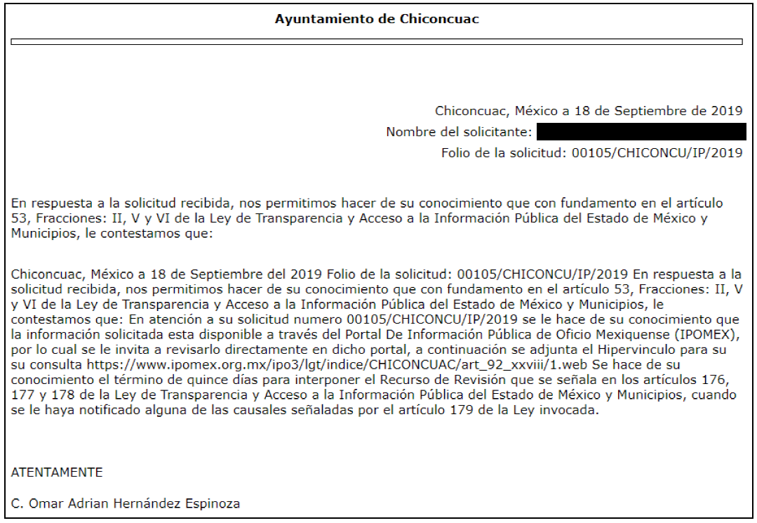

- El día veintiséis (26) de septiembre de dos mil diecinueve el particular interpuso el recurso de revisión en contra de la respuesta anteriormente referida, señalando como:

- Acto impugnado: “No se me presenta la información que se le pidio al Sujeto obligado y las ligas que me presenta hace mención de que no Aplica por lo que estoy inconfome debido a que no se me da la información que pedi.” (Sic)

Razones o Motivos de inconformidad: “No se me presenta la información que se le pidio al Sujeto obligado y las ligas que me presenta hace mención de que no Aplica por lo que estoy inconfome debido a que no se me da la información que pedi.” (Sic)

- Se registró el recurso de revisión bajo el número de expediente al rubro indicado, asimismo con fundamento en lo dispuesto por el artículo 185 fracción I de la Ley de Transparencia y Acceso a la Información Pública del Estado de México y Municipios se turnó al Comisionado José Guadalupe Luna Hernández con el objeto de su análisis.

- El Comisionado Ponente con fundamento en lo dispuesto por el artículo 185 fracción II de la ley de la materia, a través del acuerdo de admisión de fecha dos (02) de octubre de dos mil diecinueve, puso a disposición de las partes el expediente electrónico vía Sistema de Acceso a la Información Mexiquense SAIMEX a efecto de que en un plazo máximo de siete días manifestaran lo que a derecho convinieran, ofrecieran pruebas y alegatos según corresponda al caso concreto, de esta forma para que el SUJETO OBLIGADO presentará el Informe Justificado procedente.

- El SUJETO OBLIGADO fue omiso en rendir el informe justificado correspondiente; por su parte el particular no ofreció pruebas o alegatos que a su derecho convinieran y asistieran.
- El Comisionado Ponente decretó el cierre de instrucción mediante acuerdo de fecha veintiséis (26) de noviembre de dos mil diecinueve, así como mediante acuerdo de misma fecha, el acuerdo de ampliación de termino para mejor proveer. Por lo que se ordenó turnar el expediente a resolución, por lo que no habiendo más que hacer constar, y - - - - - - - - - - - - - - - - - - - - - - - - - - - - - - - - - - - - - - - - - - - - - - - -

CONSIDERANDO

PRIMERO. De la competencia

- Este Instituto de Transparencia, Acceso a la Información Pública y Protección de Datos Personales del Estado de México y Municipios, es competente para conocer y resolver del presente recurso de conformidad con el artículo: 6, apartado A, fracción IV de la Constitución Política de los Estados Unidos Mexicanos; 5, párrafos vigésimo segundo, vigésimo tercero y vigésimo cuarto, fracciones IV y V de la Constitución Política del Estado Libre y Soberano de México; artículos 1, 2 fracción II, 13, 29, 36 fracciones I y II, 176, 178, 179, 181 párrafo tercero y 185 de la Ley de Transparencia y Acceso a la Información Pública del Estado de México y Municipios; ; y 10, 7, 9 fracciones I y XXIV, y 11 del Reglamento Interior del Instituto de Transparencia, Acceso a la Información Pública y Protección de Datos Personales del Estado de México y Municipios.

SEGUNDO. De la oportunidad y procedencia.

- El medio de impugnación fue presentado a través del SAIMEX, en el formato previamente aprobado para tal efecto y dentro del plazo legal de quince días hábiles otorgados; para el caso en particular es de señalar que el SUJETO OBLIGADO entregó su respuesta el dieciocho (18) de septiembre de dos mil diecinueve, de tal forma que el plazo para interponer el recurso transcurrió del día diecinueve (19) de septiembre al nueve (09) de octubre de dos mil diecinueve; en consecuencia, el ahora recurrente presentó su inconformidad el día veintiséis (26) de septiembre de dos mil diecinueve; es decir, dentro del plazo legalmente establecido para tal efecto.

- Por otro lado, el escrito contiene las formalidades previstas por el artículo 180 último párrafo de la Ley de la materia, por lo que es procedente que este Instituto de Transparencia, Acceso a la Información Pública y Protección de Datos Personales del Estado de México y Municipios, conozca y resuelva el presente recurso.

- Que el recurso de revisión tiene como finalidad reparar cualquier posible afectación al derecho de acceso a la información pública en términos del Título Octavo de la Ley de Transparencia, Acceso a la Información Pública del Estado de México y Municipios, y determinar la confirmación; revocación o modificación; desechamiento o sobreseimiento; y en su caso ordenar la entrega de la información respecto a la respuesta emitida por el SUJETO OBLIGADO.

TERCERO. Del planteamiento de la Litis.

- Seguidamente, derivado del razonamiento lógico-jurídico de las constancias que obran en el expediente al rubro indicado, es de señalar que el ahora recurrente, solicitó la información transcrita en el anterior párrafo uno (01), consecutivamente con motivo de la respuesta emitida por el SUJETO OBLIGADO se pronunció a grosso modo en los términos siguientes: "…no se me da la información que pedi." (Sic). Atento a lo anterior se advierte el particular pretende actualizar la causa de procedencia contenida en el artículo 179 fracción V de la Ley de Transparencia y Acceso a la Información Pública del Estado de México y Municipios, en virtud que la fracción de referencia determina el supuesto de la entrega de la información incompleta, supuesto del que la ahora recurrente se duele, de modo tal que el presente recurso de revisión se circunscribirá en determinar si el SUJETO OBLIGADO con su respuesta ciertamente actualiza la causa de procedencia del dispositivo jurídico en comento.

CUARTO. Del estudio y resolución del asunto.

- Derivado del planteamiento de la Litis, se procede analizar el contenido íntegro de las actuaciones que obran en el expediente electrónico, y así este Órgano Garante dictar la resolución correspondiente, tomando en consideración los elementos aportados por las partes y apegándose en todo momento al principio de máxima publicidad de acuerdo a lo establecido en el artículo 8 de la Ley de Transparencia y Acceso a la Información Pública del Estado de México y Municipios.

- Es menester precisar que este Órgano Garante parte de que el Derecho de Acceso a la Información Pública, es un derecho humano reconocido en el Pacto de Derechos Civiles y Políticos en su artículo 19.2; en la Convención Americana sobre Derechos Humanos en su artículo 13.1; en el artículo sexto de la Constitución Política de los Estados Unidos Mexicanos y en el artículo quinto de la Particular del Estado de México, por lo que al respecto el SUJETO OBLIGADO debe ser cuidadoso del debido cumplimiento de las obligaciones constitucionales que se le imponen, en consecuencia, a todas las autoridades, en el ámbito de su competencia, según lo dispone el tercer párrafo del artículo primero de la Constitución Política de los Estados Unidos Mexicanos al señalar la obligación de “promover, respetar, proteger y garantizar los derechos humanos”, entre los cuales se encuentra dicho derecho.

- Por lo anterior, se deduce que el derecho de acceso a la información pública es un derecho humano constitucionalmente reconocido en consecuencia todas las autoridades en el ámbito de sus competencias, funciones y atribuciones tienen la obligación de respetarlo, protegerlo y garantizarlo.

- Además de la obligación de promover, respetar, proteger y garantizar el derecho de acceso a la información, la Ley General de Trasparencia y Acceso a la Información Pública del Estado de México y Municipios en el artículo 150 establece que el Procedimiento de Acceso a la Información Pública es la garantía primaria del derecho de Acceso a la Información y se rige por los principios de simplicidad y rapidez.

- Ahora bien, la solicitud de información verso a groso modo en obtener la información siguiente:

- Número de auditorías realizadas por parte del Órgano superior de Fiscalización de Estado de México en el Municipio de Chiconcuac; y

- Observaciones realizadas por probable daño a la hacienda pública en el periodo 2016-2018.

- Como anteriormente se hiciera mención, el SUJETO OBLIGADO, emitió una contestación que consistió en la remisión de un hipervínculo a saber: https://www.ipomex.org.mx/ipo3/lgt/indice/CHICONCUAC/art_92_xxviii/1.web. De cuyo contenido se desprende lo siguiente:
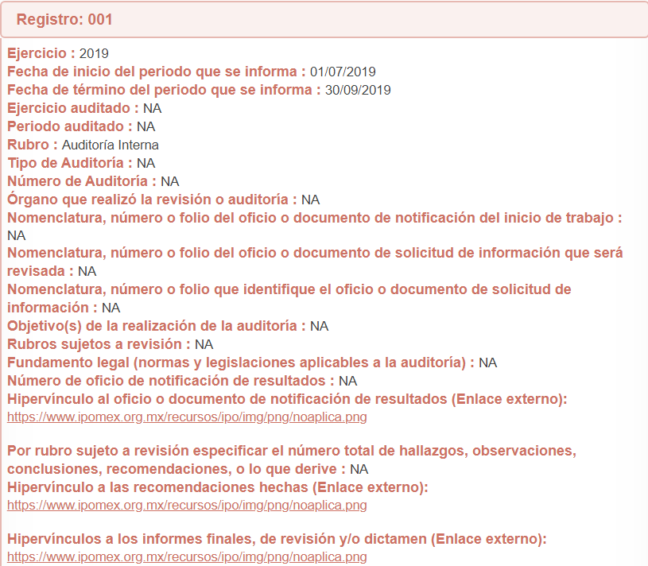
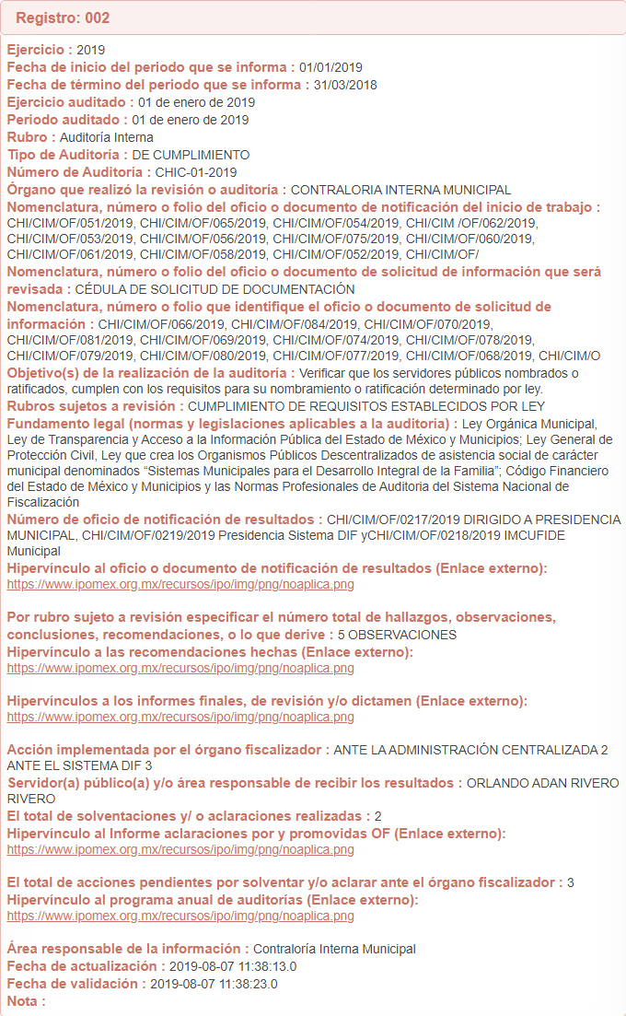
- De lo anterior, se advierte que el hipervínculo de referencia corresponde a la página del SUJETO OBLIGADO, contenida en el sistema de Información Pública de Oficio Mexiquense (IPOMEX), correspondiente al apartado de Resultados de auditorías realizadas, del ejercicio fiscal 2019, no obstante dicha contestación no colma la solicitud de información por las consideraciones siguientes.

- Del primer registro que obra en el hipervínculo, se hace referencia a una auditoria interna, y no se advierte más contenido al respecto; consecutivamente del segundo registro, se desprende que si cuenta con los registros requisitados; no obstante dicha auditoria se desprende que corresponde a una interna, ejecutada por la Contraloría Interna Municipal, por tanto no colma la solicitud de información al ser esta enfática en aquellas llevadas a cabo por el Órgano superior de Fiscalización de Estado de México en el Municipios, sumado a que la temporalidad precisada fue de los ejercicios fiscales 2016 a 2018.

- Acotado lo anterior, resulta dable traer a contexto la Ley de Fiscalización Superior del Estado de México su sus artículos 8 fracciones I y VI, 13, 23 fracciones III y IV, 37, 39, y 2 fracción I del Reglamento Interior del Órgano Superior de Fiscalización del Estado de México aplicables al caso concreto y que son de la literalidad siguiente:

“Artículo 8.- El Órgano Superior tendrá las siguientes atribuciones:
I. Fiscalizar en todo momento los ingresos y egresos de las entidades fiscalizables a efecto de comprobar que su recaudación, administración, desempeño, niveles de deuda y aplicación se apegue a las disposiciones legales, administrativas, presupuestales, financieras y de planeación aplicables;
...
VI. Practicar auditorías de desempeño en el cumplimiento de los objetivos contenidos en los programas, conforme a los indicadores que correspondan y evaluar la eficacia, eficiencia y economía en el uso de los recursos públicos por las entidades fiscalizables, la congruencia del ejercicio de los presupuestos con los programas y de estos con los planes y políticas públicas conforme a los estándares internacionales;
...”

“Artículo 13. El Auditor Superior tendrá las siguientes atribuciones:
...
V. Formular los pliegos de observaciones y recomendaciones necesarias a las entidades fiscalizables, así como verificar su debida cumplimentación;
...”

“Artículo 23.- Sin perjuicio del ejercicio directo por parte del Auditor Superior, los Auditores Especiales tendrán las facultades genéricas siguientes:
...
III. Ordenar y practicar auditorías, visitas e inspecciones a las entidades fiscalizables, en todo momento y conforme al programa aprobado por el Auditor Superior;
IV. Formular pliegos de observaciones, en los términos de esta Ley;
...” Énfasis añadido

“Artículo 37. Respecto de los informes mensuales el Órgano Superior podrá emitir los resultados de la fiscalización de acuerdo con lo que se señale en el Reglamento.”

“Artículo 39. El Órgano Superior, en ejercicio de sus atribuciones de fiscalización, podrá realizar revisiones y auditorías en relación con el ejercicio fiscal sujeto a revisión.”

“Artículo 2. Para los efectos del presente reglamento se entenderá por:
I. Actos de fiscalización: A las auditorías, revisiones, visitas e inspecciones que realiza el Órgano Superior;
…”

- De lo anterior, se aprecia que el Órgano Superior de Fiscalización del estado de México (OSFEM) durante los ejercicios fiscales, realiza un número de auditorías principalmente a municipios, con el fin de verificar el uso de recursos públicos en cada demarcación, para detectar alguna posible anomalía, para tal efecto envía auditores a los municipios para que revisen no solo los papeles originales; sino eventualmente incluso a las obras físicas.

- Las mismas, se desprenden de revisiones que consisten en hacer auditorías a partir de las revisiones a la información que mandan los municipios al Órgano de Fiscalización, y donde dicho ente detecte indicios de que hay desvíos de fondos, de que hay mala aplicación de recursos, de que falta comprobación importante, eventualmente conlleva abrir auditorias directas, mismas que surgen como un complemento a las auditorías, misma que se realiza de manera mensual, a los informes que los municipios rinden ante dicho órgano de fiscalización.

- De lo último mencionado, se colegiría el número de auditorías que ha realizado el órgano de fiscalización en cada ejercicio fiscal, y es aquí que vale la pena hacer mención que de la lectura literal a la solicitud de información se aprecia lo siguiente:

“cuantas auditorias realizadas por parte del OSFEM (Órgano superior de Fiscalización de Estado de México) hicieron en el Municipio de Chiconcuac”
Énfasis añadido

- Al respecto, se aprecia una conjunción donde expresamente dice en el Municipio, y no, al Municipio; la conjunción no expresa o diferencia, separación o alternativa entre dos o más situaciones, cosas o ideas. Puede tener valor exclusivo (es decir, si se dan dos opciones solo puede ser una y no las dos a la vez) o inclusivo (puede ser solo una o podrían ser ambas).

- Luego entonces, no se alcanza a concluir si el particular se refiere a las anteriormente mencionadas auditorias directas, que realiza el Órgano de Fiscalización que se realizan directamente en el Municipio por parte de los auditores, a cualquier tipo de auditoria de las que contempla la Ley de Fiscalización Superior del Estado de México.
- Ante tal ambigüedad, lo procedente es deberá favoreciendo el principio rector del derecho de acceso a la información de máxima publicidad y disponibilidad de la información en posesión de los sujetos obligados, es que se estima dable, abarcar a cualesquiera de las auditorías y no limitarlas a solo aquellas que hayan sido realizadas de manera física.

- Lo anterior con observancia de la suplencia de la queja a favor del particular, ya que este Órgano Garante, tiene la obligación de garantizar el acceso a la información en la medida de lo posible, atendiendo a la suplencia de la deficiencia, sin cambiar los hechos expuestos por el peticionario conforme a la facultad que otorga la Ley de Transparencia y Acceso a la Información Pública del Estado de México y Municipios en los artículos 13 y 181 cuarto párrafo, los cuales contienen lo siguiente:

“Artículo 13. El Instituto, en el ámbito de sus atribuciones, deberá suplir cualquier deficiencia para garantizar el ejercicio del derecho de acceso a la información.”

“Artículo 181
(…)
Durante el procedimiento deberá aplicarse la suplencia de la queja a favor del recurrente, sin cambiar los hechos expuestos, asegurándose de que las partes puedan presentar, de manera oral o escrita, los argumentos que funden y motiven sus pretensiones
(…)”. Énfasis añadido

- Es así que en aras de tutelar la correcta aplicación de la ley, se realiza la suplencia de la queja a favor del particular en términos de los artículos 13 y párrafo cuarto del artículo 181 de la Ley de Transparencia Local y con la finalidad de corregir cualquier afectación al derecho de acceso a la información.

- Ahora bien, señalar que la materia elemental del acceso a la información pública, consiste en que la información solicitada conste en un soporte documental en cualquiera de sus formas, a saber: expedientes, estudios, actas, resoluciones, oficios, acuerdos, circulares, contratos, convenios, estadísticas o bien cualquier registro en posesión de los Sujetos Obligados, en términos de lo previsto por el artículo 3 de la Ley de Transparencia y Acceso a la Información Pública del Estado de México y Municipios, que establece:
“Artículo 3. Para los efectos de la presente Ley se entenderá por:
...
XI. Documento: Los expedientes, reportes, estudios, actas, resoluciones, oficios, correspondencia, acuerdos, directivas, directrices, circulares, contratos, convenios, instructivos, notas, memorandos, estadísticas o bien, cualquier otro registro que documente el ejercicio de las facultades, funciones y competencias de los sujetos obligados, sus servidores públicos e integrantes, sin importar su fuente o fecha de elaboración. Los documentos podrán estar en cualquier medio, sea escrito, impreso, sonoro, visual, electrónico, informático u holográfico;
...”
(Énfasis añadido)
- Motivo por el cual se actualiza el supuesto jurídico, previsto en el anteriormente citado artículo 12 de la Ley de Transparencia y Acceso a la Información Pública del Estado de México y Municipios.

“Artículo 12. Quienes generen, recopilen, administren, manejen, procesen, archiven o conserven información pública serán responsables de la misma en los términos de las disposiciones jurídicas aplicables.

Los sujetos obligados sólo proporcionarán la información pública que se les requiera y que obre en sus archivos y en el estado en que ésta se encuentre. La obligación de proporcionar información no comprende el procesamiento de la misma, ni el presentarla conforme al interés del solicitante; no estarán obligados a generarla, resumirla, efectuar cálculos o practicar investigaciones.”

- Sin embargo, por cuanto hace a las auditorías, se aprecia con claridad que no se requirió el acceso al soporte documental de las mismas, sino únicamente al número; es decir a una mera estadística numérica. Al respecto como ya se ha expuesto, los sujetos obligados no se encuentran compelidos para efectuar cálculos, investigaciones, resúmenes o generar la información a efecto de entregarla conforme a los intereses de los solicitantes, toda vez que hay información que no puede generarse al grado de detalle requerido; tal y como lo refiere el artículo 12 párrafo segundo de la ley de la materia aplicable anrtes transcrito, en concordancia con el criterio número 03/17 emitido por el Instituto Nacional de Transparencia, Acceso a la Información Pública y Protección de Datos Personales que a la letra señala:

No existe obligación de elaborar documentos ad hoc para atender las solicitudes de acceso a la información. Los artículos 129 de la Ley General de Transparencia y Acceso a la Información Pública y 130, párrafo cuarto, de la Ley Federal de Transparencia y Acceso a la Información Pública, señalan que los sujetos obligados deberán otorgar acceso a los documentos que se encuentren en sus archivos o que estén obligados a documentar, de acuerdo con sus facultades, competencias o funciones, conforme a las características físicas de la información o del lugar donde se encuentre. Por lo anterior, los sujetos obligados deben garantizar el derecho de acceso a la información del particular, proporcionando la información con la que cuentan en el formato en que la misma obre en sus archivos; sin necesidad de elaborar documentos ad hoc para atender las solicitudes de información.

- Luego entonces, para colmar las pretensiones del particular, el SUJETO OBLIGADO debe dar acceso al soporte documental en el que conste o se advierta la información; toda vez que se insiste no están obligados a generar documentos ad hoc; sin embargo, también lo es que no existe normatividad o precepto jurídico que lo impida.

- El contexto anterior, ciertamente no se actualiza para las observaciones que eventualmente se hubieran realizado, toda vez que de tal rubro se advierte que el particular recurrente si solicitó el acceso al documento; y se dice que eventualmente ya que existe la posibilidad de que no hayan sido realizadas observaciones, no obstante aún y cuando no existas observaciones se hace entrega de un documento en el que se informa al ente fiscalizable dicho contexto por parte del órgano de fiscalización, de modo tal que para el caso que no existieran observaciones realizadas, de cualquier forma el SUJETO OBLIGADO debe entregar el soporte en donde conste tal circunstancia, ya que como se ha dicho en reiteradas ocasiones en la resolución de mérito; el derecho de acceso a la información pública es un derecho que versa sobre documentos.

- Acotado lo anterior, no es óbice el señalar que es obligación de todas las autoridades, promover, respetar y garantizar los derechos humanos, entre ellos el de acceso a la información pública, por lo que la falta de respuesta, las respuestas imprecisas, incompletas, o que no corresponden a lo solicitado generan una afectación inicial susceptible de ser reparada mediante el recurso de revisión.

- En conclusión de todo lo anterior, resulta procedente ordenar al Sujeto Obligado entregar el número auditorías, visitas e inspecciones realizadas por el Órgano Superior de Fiscalización del Estado de México en el Municipio de Chiconcuac de los años 2016 a 2018, así como el soporte él soporte documental en el que consten las observaciones realizadas, en el mismo periodo. La entrega de la misma dada su propia y especial naturaleza, eventualmente puede contener datos personales susceptibles de ser protegidos, por lo que de actualizarse dicho supuesto deberán ser protegidos mediante la versión pública respectiva, emitiendo para tal efecto el Acta del Comité de Información que la sustente, y se ponga a disposición del particular.

QUINTO. De la versión pública

- Del soporte documental que se ha tenido a bien ordenar, dada su propia y especial naturaleza, obran datos personales susceptibles de ser protegidos; luego entonces, la documentación debe ser remitida en versión pública en donde se protejan aquellas características que revelen datos personales de particulares que pudieran obrar en el soporte documental de referencia, deberá versar, en los términos que se precisan.

- Cuando un documento requerido contiene datos persónales susceptible de clasificarse, resulta procedente dicha clasificación conforme a lo señalado por los artículos 3 fracciones IX, XX, XXI y XLV; 91, 137 y 143 de la Ley de Transparencia y Acceso a la Información Pública del Estado de México y Municipios

Artículo 3. Para los efectos de la presente Ley se entenderá por:
(…)
IX. Datos personales: La información concerniente a una persona, identificada o identificable según lo dispuesto por la Ley de Protección de Datos Personales del Estado de México;
(…)
XX. Información clasificada: Aquella considerada por la presente Ley como reservada o confidencial;
XXI. Información confidencial: Se considera como información confidencial los secretos bancario, fiduciario, industrial, comercial, fiscal, bursátil y postal, cuya titularidad corresponda a particulares, sujetos de derecho internacional o a sujetos obligados cuando no involucren el ejercicio de recursos públicos;
(…)
XLV. Versión pública: Documento en el que se elimine, suprime o borra la información clasificada como reservada o confidencial para permitir su acceso.
(…)
Artículo 91. El acceso a la información pública será restringido excepcionalmente, cuando ésta sea clasificada como reservada o confidencial.
(…)
Artículo 137. Cuando un mismo medio, impreso o electrónico, contenga información pública y reservada o confidencial, la Unidad de Transparencia para efectos de atender una solicitud de información, deberán elaborar una versión pública en la que se testen las partes o secciones clasificadas, indicando su contenido de manera genérica y fundando y motivando su clasificación.
(…)
Artículo 143. Para los efectos de esta Ley se considera información confidencial, la clasificada como tal, de manera permanente, por su naturaleza, cuando:
I. Se refiera a la información privada y los datos personales concernientes a una persona física o jurídico colectiva identificada o identificable;
II. Los secretos bancario, fiduciario, industrial, comercial, fiscal, bursátil y postal, cuya titularidad corresponda a particulares, sujetos de derecho internacional o a sujetos obligados cuando no involucren el ejercicio de recursos públicos; y
III. La que presenten los particulares a los sujetos obligados, de conformidad con lo dispuesto por las leyes o los tratados internacionales.
La información confidencial no estará sujeta a temporalidad alguna y sólo podrán tener acceso a ella los titulares de la misma, sus representantes y los servidores públicos facultados para ello.
No se considerará confidencial la información que se encuentre en los registros públicos o en fuentes de acceso público, ni tampoco la que sea considerada por la presente ley como información pública.

- Para la clasificación de la información se requiere cumplir con las formalidades señaladas en la Ley de Transparencia y Acceso a la Información Pública del Estado de México y Municipio, en sus artículos 143 y 149, así como los establecidos en los Lineamientos Generales en Materia de Clasificación y Desclasificación de la Información, así como para la Elaboración de Versiones Públicas.

Artículo 143. Para los efectos de esta Ley se considera información confidencial, la clasificada como tal, de manera permanente, por su naturaleza, cuando:
I. Se refiera a la información privada y los datos personales concernientes a una persona física o jurídico colectiva identificada o identificable;
II. Los secretos bancario, fiduciario, industrial, comercial, fiscal, bursátil y postal, cuya titularidad corresponda a particulares, sujetos de derecho internacional o a sujetos obligados cuando no involucren el ejercicio de recursos públicos; y
- La que presenten los particulares a los sujetos obligados, de conformidad con lo dispuesto por las leyes o los tratados internacionales.
La información confidencial no estará sujeta a temporalidad alguna y sólo podrán tener acceso a ella los titulares de la misma, sus representantes y los servidores públicos facultados para ello.
No se considerará confidencial la información que se encuentre en los registros públicos o en fuentes de acceso público, ni tampoco la que sea considerada por la presente ley como información pública
Los titulares de las áreas deberán determinar que el plazo de reserva sea el estrictamente necesario para proteger la información mientras subsistan las causas que dieron origen a la clasificación, salvaguardando el interés público protegido y tomarán en cuenta las razones que justifican el periodo de reserva establecido.
Excepcionalmente los sujetos obligados con la aprobación de su Comité de Transparencia, podrán ampliar el periodo de reserva hasta por un plazo de cinco años adicionales y por una sola vez, siempre y cuando justifiquen que subsisten las causas que dieron origen a su clasificación, mediante la aplicación de una prueba de daño.
Cuando expiren los plazos de clasificación o se trate de información cuya publicación pueda ocasionar la destrucción o inhabilitación de la infraestructura de carácter estratégico para la provisión de bienes o servicios públicos, que a juicio de un sujeto obligado sea necesario ampliar nuevamente el periodo de reserva de la información, el Comité de Transparencia respectivo deberá hacer la solicitud correspondiente al Instituto, debidamente fundada y motivada, aplicando la prueba de daño y señalando el plazo de reserva, por lo menos con tres meses de anticipación al vencimiento del periodo.
Artículo 149. El acuerdo que clasifique la información como confidencial deberá contener un razonamiento lógico en el que demuestre que la información se encuentra en alguna o algunas de las hipótesis previstas en la presente Ley.
Quincuagésimo sexto. La versión pública del documento o expediente que contenga partes o secciones reservadas o confidenciales, será elaborada por los sujetos obligados, previo pago de los costos de reproducción, a través de sus áreas y deberá ser aprobada por su Comité de Transparencia.
Quincuagésimo séptimo. Se considera, en principio, como información pública y no podrá omitirse de las versiones públicas la siguiente:
I. La relativa a las Obligaciones de Transparencia que contempla el Título V de la Ley General y las demás disposiciones legales aplicables;
II. El nombre de los servidores públicos en los documentos, y sus firmas autógrafas, cuando sean utilizados en el ejercicio de las facultades conferidas para el desempeño del servicio público, y
III. La información que documente decisiones y los actos de autoridad concluidos de los sujetos obligados, así como el ejercicio de las facultades o actividades de los servidores públicos, de manera que se pueda valorar el desempeño de los mismos.
Lo anterior, siempre y cuando no se acredite alguna causal de clasificación, prevista en las leyes o en los tratados internaciones suscritos por el Estado mexicano.
Quincuagésimo octavo. Los sujetos obligados garantizarán que los sistemas o medios empleados para eliminar la información en las versiones públicas no permitan la recuperación o visualización de la misma.
- Ante una solicitud de acceso a la información que resulte con información clasificada como confidencial, es viable de acuerdo a las disposiciones legales elaborar una versión pública. La versión pública debe ser autorizada por el Comité de Información, se debe de emitir un acuerdo de clasificación, previo a la entrega de la información al recurrente, el cual se debe de elaborar.

- Es de señalar, que por lo que hace a las versiones públicas, el SUJETO OBLIGADO debe cumplir con las formalidades exigidas en la Ley, por lo que para tal efecto emitirá el Acuerdo del Comité de Información en términos de los artículos 49 fracción VIII, 122, 135 y 149 de la Ley de Transparencia y Acceso a la Información Pública del Estado de México, con el cual sustentara la clasificación de datos y con ello la "versión pública" de los documentos materia de la solicitud.

- Por lo tanto, la entrega de documentos, en su versión pública, debe acompañarse necesariamente del Acuerdo del Comité de información que la sustente, en el que se expongan los fundamentos y razonamientos que llevaron al SUJETO OBLIGADO a testar, suprimir o eliminar datos de dicho soporte documental, ya que no hacerlo implica que lo entregado no es legal ni formalmente una versión pública, sino más bien una documentación ilegible, incompleta o tachada; pues no señalar las razones por las que no se aprecian determinados datos, ya sea porque se testan o suprimen, deja al solicitante en estado de incertidumbre, al no conocer o comprender porque no aparecen en la documentación respectiva, es decir, si no se exponen de manera puntual las razones de ello se estaría violentando desde un inicio el derecho de acceso a la información del solicitante.

- De estos dispositivos legales, se desprende que el derecho de acceso a la información pública tiene como limitante el respeto a la intimidad y a la vida privada de las personas, es por ello que este Instituto debe cuidar que los datos personales que obren en poder de los sujetos obligados sean protegidos y únicamente se den a conocer aquéllos que abonen a la rendición de cuentas y a la transparencia en el ejercicio de las atribuciones que tienen conferidas. De este modo, en armonía entre los principios constitucionales de máxima publicidad y de protección de datos personales, la ley permite la elaboración de versiones públicas en las que se suprima aquella información relacionada con la vida privada de los particulares y de los servidores públicos.
- Si el servidor público incumple con estas formalidades y entrega la información sin proteger los datos personales incumple con lo que estipula las disposiciones legales establecidas, asimismo que si entrega un documento testado sin el debido acuerdo de clasificación.

- Finalmente se concluye que los Sujetos Obligados deberá de elaborar las versiones públicas respecto de aquella información que considere susceptible de clasificarse, debiendo de considerar las formalidades que establece la normatividad aplicable, de lo contrario se consideran documentos alterados o de clasificación fraudulenta.

- Por lo anteriormente expuesto y fundado, este ÓRGANO GARANTE emite los siguientes:

R E S O L U T I V O S

PRIMERO. Resultan fundadas las razones o motivos de inconformidad hechos valer en el recurso de revisión 07623/INFOEM/IP/RR/2019 en términos de los Considerandos Cuarto y Quinto de la presente resolución.
SEGUNDO. Se REVOCA la respuesta emitida por el Ayuntamiento de Chiconcuac y se ORDENA que entregue, vía Sistema de Acceso a la Información Mexiquense (SAIMEX), de ser el caso en versión pública, la información siguiente:
- Número de auditorías, visitas e inspecciones realizadas por el Órgano Superior de Fiscalización del Estado de México al Municipio de Chiconcuac de los años 2016 a 2018;

- Observaciones realizadas en las auditorías, visitas e inspecciones realizadas por el Órgano Superior de Fiscalización del Estado de México en el Municipio de Chiconcuac de los años 2016 a 2018.
Para efectos de lo anterior se deberá emitir el Acuerdo del Comité de Transparencia en términos de los artículos 49 fracción VIII y 132 fracción II de la Ley de Transparencia y Acceso a la Información Pública del Estado de México y Municipios, en el que funde y motive las razones sobre los datos que se supriman o eliminen dentro del soporte documental respectivo objeto de las versiones públicas que se formulen y se ponga a disposición del RECURRENTE.
TERCERO. Notifíquese al Titular de la Unidad de Transparencia del SUJETO OBLIGADO, para que conforme a los artículos 186 último párrafo, 189 párrafo segundo y 199 de la Ley de Transparencia y Acceso a la Información Pública del Estado de México y Municipios, vigente, dé cumplimiento a lo ordenado dentro del plazo de diez días hábiles, debiendo rendir a este Instituto el informe de cumplimiento de la resolución en un plazo de tres días hábiles posteriores.
CUARTO. Notifíquese a ------------------------------------------ la presente resolución.
QUINTO. Se hace del conocimiento de ------------------------------------------ que, de conformidad con lo establecido en el artículo 196 de la Ley de Transparencia y Acceso a la Información Pública del Estado de México y Municipios, en caso de que considere que la resolución le cause algún perjuicio podrá impugnarla vía juicio de amparo en los términos de las leyes aplicables.
ASÍ LO RESUELVE, POR UNANIMIDAD DE VOTOS, EL PLENO DEL INSTITUTO DE TRANSPARENCIA, ACCESO A LA INFORMACIÓN PÚBLICA Y PROTECCIÓN DE DATOS PERSONALES DEL ESTADO DE MÉXICO Y MUNICIPIOS, CONFORMADO POR LOS COMISIONADOS ZULEMA MARTÍNEZ SÁNCHEZ, EVA ABAID YAPUR, JOSÉ GUADALUPE LUNA HERNÁNDEZ, JAVIER MARTÍNEZ CRUZ Y LUIS GUSTAVO PARRA NORIEGA; EN LA CUADRAGÉSIMA QUINTA SESIÓN ORDINARIA CELEBRADA EL CUATRO (04) DE DICIEMBRE DOS MIL DIECINUEVE, ANTE LA SECRETARIO TÉCNICO DEL PLENO, ALEXIS TAPIA RAMÍREZ.

Zulema Martínez Sánchez
Comisionada Presidenta
(Rúbrica)
Eva Abaid Yapur  Comisionada  (Rúbrica) | José Guadalupe Luna Hernández  Comisionado  (Rúbrica)
Javier Martínez Cruz  Comisionado  (Rúbrica) | Luis Gustavo Parra Noriega  Comisionado  (Rúbrica)
Alexis Tapia Ramírez
Secretario Técnico del Pleno
(Rúbrica)

Esta hoja corresponde a la resolución de fecha cuatro de diciembre de dos mil diecinueve emitida en el recurso de revisión 07623/INFOEM/IP/RR/2019.

Artículo 122. La clasificación es el proceso mediante el cual el sujeto obligado determina que la información en su poder actualiza alguno de los supuestos de reserva o confidencialidad, de conformidad con lo dispuesto en el presente título. Los supuestos de reserva o confidencialidad previstos en las leyes deberán ser acordes con las bases, principios y disposiciones establecidos en la Ley General y, en ningún caso, podrán contravenirla. Los titulares de las áreas de los sujetos obligados serán los responsables de clasificar la información, de conformidad con lo dispuesto en la presente Ley y demás disposiciones jurídicas aplicables.
Artículo 135. Los lineamientos generales que se emitan al respecto en materia de clasificación de la información reservada y confidencial y, para la elaboración de versiones públicas, serán de observancia obligatoria para los sujetos obligados.

